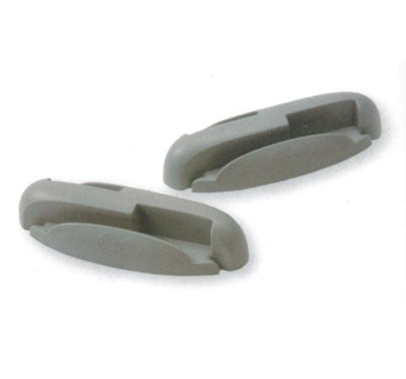
Descrizione:
Elementi di giunzione tra elementi di percorso
sensoriale.
Gli articoli CA30013, CA30014, CA30010 e CA30011,
possono essere tra loro collegati con questi speciali
pezzi, che permettono di creare veri e propri elementi
percorsi vari e personalizzabili.
Tipi di scuola: nido, materna
Categoria: Accessori
Codice: CA30015

